ИНТЕЛЛЕКТУАЛЬНЫЙ МАРАФОН.
ОЛИМПИАДА ПО ГЕОГРАФИИ. 6 КЛАСС.
Тестовый тур 20 баллов
Внимательно прочитай вопросы и правильные ответы напиши в бланк ответов
Вопрос 1 | Вопрос 2 | Вопрос  3 | Вопрос 4 | Вопрос 5 | Вопрос 6 | Вопрос 7 | Вопрос 8 | Вопрос 9 | Вопрос  10
1 | 3 | 4 | 3 | 3 | 2 | 1 | 1 | 4 | 4
Вопрос 11 | Вопрос 12 | Вопрос 13 | Вопрос 14 | Вопрос 15 | Вопрос 16 | Вопрос 17 | Вопрос 18 | Вопрос 19 | Вопрос 20
2 | 4 | 2 | 2 | 2 | 1 | 1 | 4 | 3 | 1

1.. Найдите соответствие: название судна — век, когда было совершено географическое открытие, его прославившее: А) Сан-Габриэл; Б) Виктория; В) Индевор, Г) Мирный
1) XIV век; 2) XV век; 3) XVI век; , 4) XVIII век; 5) XIX век,
1) А2,Б3,В4,Г5; 2) А1,Б5,В2,Г3; 3) А5,Б1,В3,Г2; 4) А3,Б2,В1,Г4
2. Эта экспедиция началась ровно 220 лет назад из Кронштадта. Кто из мореплавателей, чьи портреты вы видите, руководили этой экспедицией?
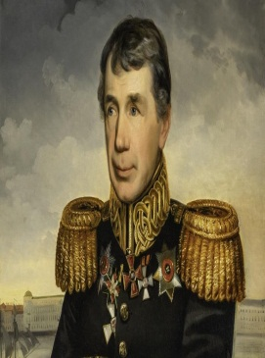 1. 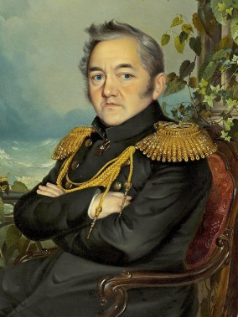 2. 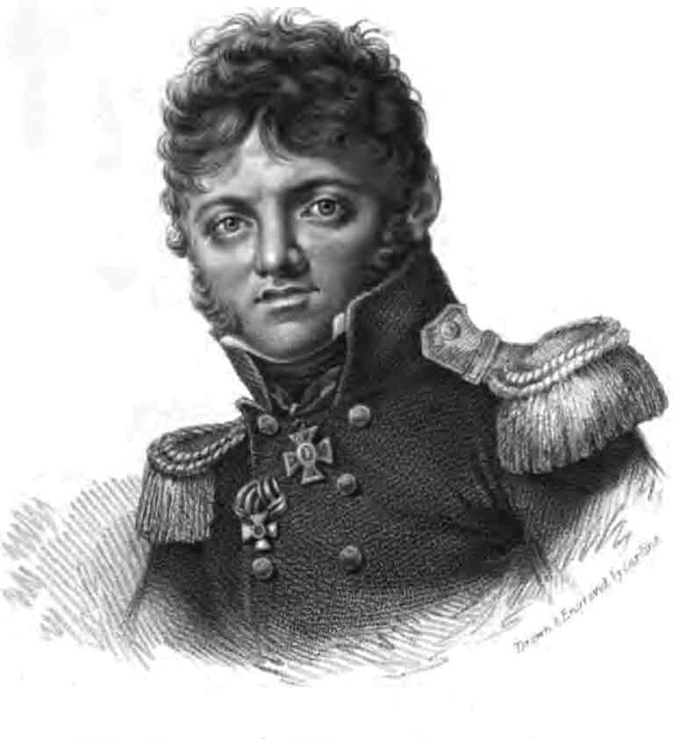3. 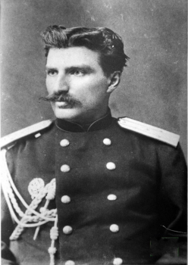 4.
3.. Расположите перечисленные объекты в порядке удаления от Челябинска:
а) точка с нулевыми географическими координатами
б) самое высокогорное озеро Южной Америки
в) высочайшая точка Африки
г) самая южная точка Евразии:
1) авгб
2) вгба
3) вбаг
4) вгаб
4. Во время одного выступления В.В.Докучаев (геолог по образованию) сказал: «Прошу извинения, что несколько дольше, чем рассчитывал, остановился на _____________, но это потому, что последний для России дороже всякой нефти, всякого каменного угля, дороже золотых и железных руд; в нем вековечное неистощимое русское богатство». О чем идет речь?
1) о лесе
2) о газе
3) о черноземе
4) о пушном промысле
5. Сегодня 10 апреля В Челябинске?
1) день равен ночи
2) день длиннее, чем ночь
3) день короче, чем ночь
4) полярный день
6..Какую высоту во время верхней кульминации имеет Солнце 21 марта в Челябинске?
1) 20º 2) 35º 3) 45º 4) 55º
7. В том месте в Северном полушарии, где находится корабль Солнце находится в полдень под углом 53,5º. В этот же день Солнце находится в зените над параллелью 12.3ºс.ш. На какой широте находится корабль?

1.48,5ºс.ш. 2. 68,5ºс.ш 3. 28,5ºс.ш 4. 43,5ºс.ш

8. О каком географическом объекте идет речь в следующем описании ?
Море блеска, гул, удары, .
И земля потрясена;
То стеклянная стена
О скалы раздроблена,
То бегут чрез крутояры
Многоводной ________
Ширина и глубина!
1. Водопад 2. Порог 3. Прилив 4. Тайфун
9.. В каком океане находятся самый длинный пролив и самый большой залив?
1. Северный Ледовитый; 2. Тихий; 3. Атлантический; 4. Индийский;
10. Расставьте части Мирового океана по уменьшению солености их поверхностных вод:
А) Керченский пролив; Б) пролив Каттегат; В)Торресов пролив; Г) Баб-эль-Мандебский пролив.
1) Г,А,Б,В; 2) А,Б,В,Г; 3) Б,А,В,Г; 4) Г,В,Б,А;

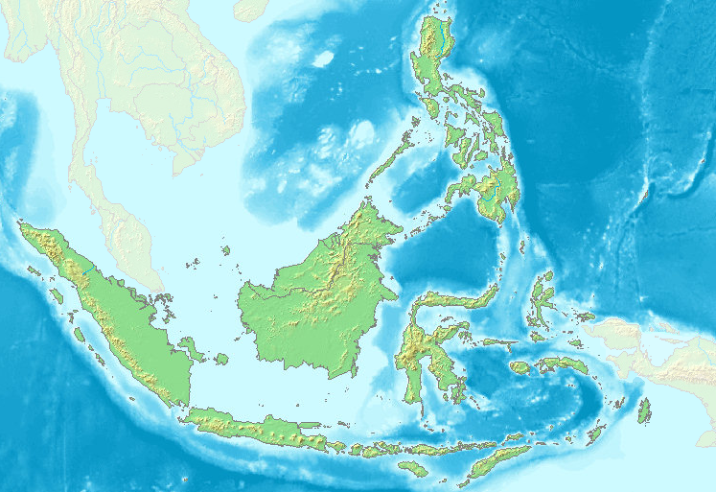

11..Этот крупный архипелаг принадлежит 4-м государствам. 3 крупных и несколько тысяч мелких островов относятся к бассейнам разных океанов. Сюда входит крупнейший остров части света, а его территория принадлежит трем государствам. Как называется этот остров?
1)Ява; 2) Калимантан; 3) Суматра; 4) Сулавеси;
12. На каких глубинах может встретиться бентос в Северном Ледовитом океане в районе Северного полюса (выберите наиболее подходящий ответ):
1) 0-100 м, 2) около 500 м, 3) около 2000 м, 4) около 4000 м,
13. Польский ученый А.Фидлер писал: «Кто-то метко заметил, что человек, попавший в эти леса, дважды испытывает острую радость: в первый день, когда, ослепленный их сказочными богатствами, он думает, что попал в рай, и в последний день, когда на грани безумства он наконец удирает из этого «зеленого ада». Какие растения и животные вам могут встретиться в этих лесах?
1) ель, сосна, бурый медведь, песец
2) гевея, орхидея, тапир, ленивец
3) дуб, акация, лиса, кабан
4) баобаб, ягель, тукан, лемминг

14. Какой прибор НЕ используется при изучении погоды
- 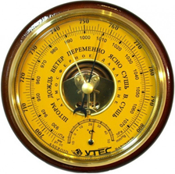2.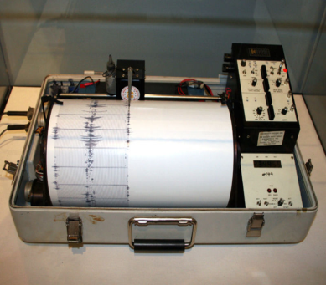3.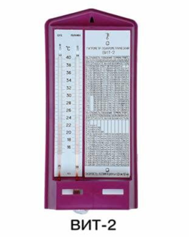4.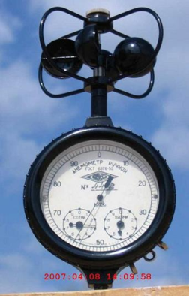

15. Отгадай загадку?
.Два брата родных:
Одного всякий видит,
Да не слышит,
Второго все слышат,
Да не видят.

________________ и ___________________

16. Укажите ответ, где значение амплитуды температуры воздуха будет максимальной:
1) –16ºС и +16ºС; 2) +3ºС и +33ºС; 3) –4ºС и +17ºС; 4) –24ºС и –48ºС.
17. Эта страна занимает первое место в мире по добыче изумрудов, а название страны – «памятник» первооткрывателю?
1. Колумбия; 2. Тасмания 3. Новая Зеландия; 4. Австралия
18. Определите правильную пару: река – залив, в который она впадает
1) Миссисипи – Гудзонов; 2) Конго – Бискайский;
3) Инд – Бенгальский; 4) Нева – Финский.

19.С чем связано такое название, как «конские широты»?

1. В 16 веке при пересечении этих широт было принято съедать коня
2. В них удобно ориентироваться по созвездию Большой Конь
3. В их пределах постоянны штили, и из-за нехватки пресной воды в эпоху Великих географических открытий коней приходилось выбрасывать за борт
4. В этих широтах регулярно повторяются эпидемии конского гриппа

20.Этот минерал с высокой теплостойкостью применяется в строительстве, автомобилестроении, ракетостроении, хотя является канцерогеном. Россия является мировым лидером по его добыче. Один из городов области, граничащей с Челябинской носит название этого минерала. Что это за минерал?
1. Асбест. 2. Малахит. 3. Доломит. 4. Графит.

ПРАКТИЧЕСКАЯ ЧАСТЬ.

- Прочитайте текст. Заполните таблицу.
Это путешествие началось 525 лет назад под флагом самого западного в настоящее время европейского государства. От его берегов отплыла эскадра в составе четырёх кораблей. Экспедиция обогнула южную оконечность второго по величине материка и вошла в устье реки, на которой спустя три с половиной века шотландский путешественник открыл водопад и назвал его в честь британской королевы. Добраться до заветной цели путешествия морякам помог опытный арабский лоцман, который привёл их на западное побережье неведомой земли. Загрузив свои корабли пряностями, моряки отправились в обратном направлении. Путь был труден: голод, болезни, схватки с пиратами… На родину вернулись только два корабля. Эта экспедиция была разведкой, вслед за которой эскадры под флагом этого государства отправлялись для захвата новых земель.

Имя руководителя экспедиции | Васка да Гама 1 балл
Цель экспедиции | Поиски морского пути в Индию 1 балл
Под флагом какой страны шли корабли | Португалия 1 балл
Второй по величине материк | Африка 1 балл
Название реки | Замбези 1 балл
Имя шотландского путешественника | Давид Ливингстон 1 балл
Название водопада | Виктория 1 балл
В каких океанах побывали моряки | Атлантический, Индийский (0,5 балл за каждый океан)

Итого 8 баллов

- На планете Земля огромное количество озёр. Однако имеющих глубину более 500 м всего 15. Большинство из них имеют тектоническое происхождение: расположены в разломах земной коры (Байкал, Танганьика, Ньяса и пр.) или в межгорных котловинах (Иссык-Куль, ЛагоАрхентино). В то же время одно озеро в Таджикистане, имеющее максимальную глубину 505 м, образовалось не миллионы и не тысячи лет назад, как другие, а в течение одного дня в 1911 г. Напишите название этого озера. В каких горах оно расположено? В результате чего оно образовалось? К какому типу озёр по происхождению котловины оно относится? Напишите иные причины образования озёрных котловин, помимо тех, которые указаны в задаче.
Название озера | Сарезское 1 балл
Название гор, в которых оно образовалось | Памир 1 балл
Причина образования этого озера | Землетрясение 1 балл
Тип озера по происхождению | Запрудное 1 балл
Какие типы озер по происхождению ты знаешь (по 1 баллу за каждый тип) | Тектонические (1 балл), Остаточные (1 балл), Вулканические (1 балл), Карстовые (1 балл) Озера-старицы (1балл)

Итого 10 баллов

- Определите названия гор по следующему описанию и заполните таблицу..
Эти горы образовались в эпоху складчатости, названную в честь гор, расположенных на севере Германии. Высшая точка этой горной системы имеет координаты 42 с.ш. и 80 в.д. Помимо искмой страны эта горная система расположена еще на территории 4 государств.В одном из этих государств находится уникальное озеро, которое состоит из частей: соленой части и пресной части, благодаря тому, что сюда впадает река, которая берет свое начало в искомой горной системе. Но самое крупное и самое глубокое озеро в этой горной стране находится в республике, столица которой некоторое время называлось Фрунзе. На берегу озера похоронен один из самых известных русских путешественников ХIХ века
Название горной страны | Тянь-Шань 1 балл
Название складчатости | Герцинская 1 балл
Название высшей точки горной страны | Пик Победы 1 балл
Название уникального озера | Балхаш 1 балл
Название реки, впадающей в это озеро | Или 1 балл
Название самого глубокого озера этой страны | Иссык-Куль 1 балл
Название республики, в которой оно расположено | Кыргызстан (Киргизия) 1 балл
Фамилия путешественника, похороненного на берегу озера | Н.М.Пржевальский 1 балл

Итого 8 баллов

- Пользуясь знаниями географии, определите какая из этих 5 рек лишняя . при обосновании своего ответа, учитывайте. Что остальные 4 реки имеют одну общую черту.
Волга, Днепр. Миссисипи. Нил, Парана.
Варианты ответов :
1.Лишняя река Нил 2 балла
Потому что он единственный течет на север, остальные реки текут на юг. 2 балла.
2.Можно указать лишней Волгу потому что она впадает в озеро, остальные в моря
3. Можно указать Парану, она протекает в южном полушарии, остальные в северном
Итого 4 балла
Задание 5. Максимальное количество баллов – 25.

Для выполнения задания используйте топографическую карту.
1) Что обозначает надпись над верхней рамкой карты «Мирцевск 55 км»? (1) 2 балл
2) Найдите в пределах изображенной территории горизонталь с максимальным значением, укажите ее абсолютную высоту(2) (1 балл), местоположение на карте и определите направление в градусах (3) (2 балл) и расстояние от бергштриха на ней до пристани (по прямой) (4) (1 балл)
.
3) Определите абсолютные высоты, на которых располагаются домик лесника (5) (2 балл) и сарай (6) (2 балл), какой объект расположен выше (7) (1 балл) и на сколько метров (8) (1 балл)?
4) Судоходна ли река Соть (9) (1 балл)? Каким образом это можно установить (10) (2 балла)? Приведите ее основные характеристики: направление (11) (2 балл) и скорость течения (12)(2 балл), ширину (13) (2 балл) и глубину русла (14) (2 балл), характер грунта дна (15)(2 балл).

Номер | Ответ | Баллы
1 | 55 км по шоссе на север от рамки карта до населенного пункта Мирцевск | 2 балл
2 | 210 м | 1 балл
3 | В северо-восточном углу карты (на северо-востоке) | 2 балл
4 | 2950 м (возможно 1900 или 200 м) | 1 балл
5 | 122 м (возможно 121 или 123 метра) | 2 балл
6 | 182 м (возможно 181 или 183 метра) | 2 балл
7 | Сарай выше домика лесника на 60 м (возможно 59-61 м) | 1 балл
8 | 59 м (60 м,61м) | 1 балл
9 | Судоходна река Соть | 1 балл
10 | В названии реки использованы только большие буквы как у всех судоходных рек | 2 балл
11 | С северо-запада на юго-восток (С северо-запада на юго-восток далее на юг) | 2 балл
12 | 0,1 м\сек | 2 балла
13 | 285 метров | 2 балл
14 | 4,8 метра | 2 балл
15 | Дно песчаное | 2 балл

Итого 75 баллов

